Министерство образования и науки Российской Федерации

ФГБОУ ВО «Ульяновский государственный технический университет»

Кафедра «Вычислительная техника»

Лабораторная работа №3

«Функция»

Выполнил студент

группы ИВТАСбд-11

Нуждов Д. А.

Ульяновск, 2022

**Постановка задачи**Разработать программу, определяющую является ли отношение функцией. Необходимо выполнить проверку корректности ввода.  
  
**Особенности реализации**Работа выполнена в виде сайта. По нажатии на кнопку запускается функция, заданная в параметре onсlick, которая сначала передает управление алгоритму построения матрицы, а потом анализирует ее. В конце результат выводится на экран. В случае ошибки ввода появляется оповещение.  
  
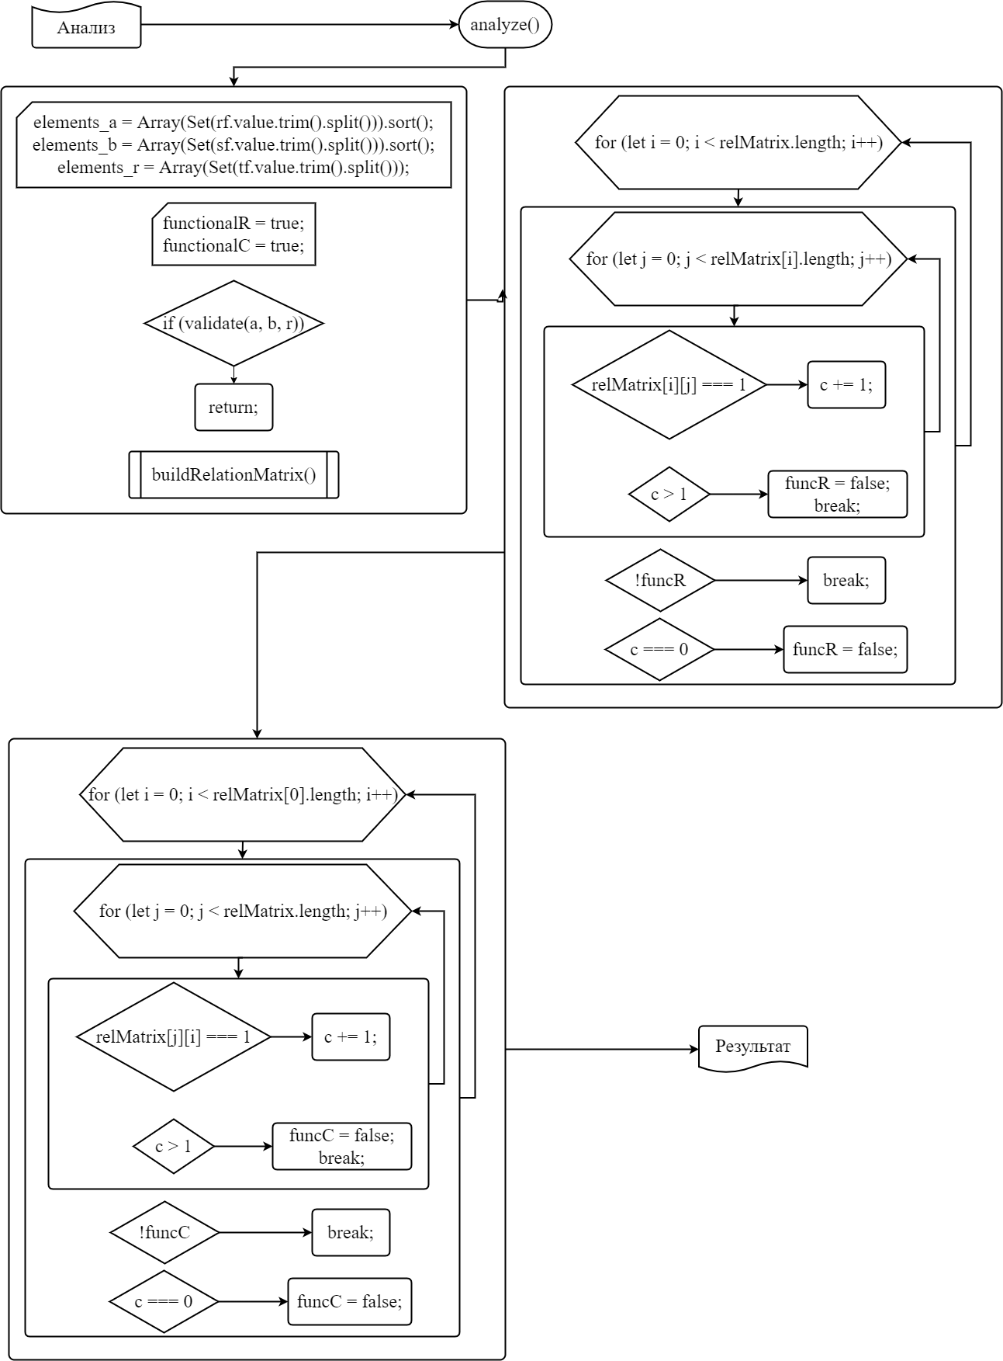**Блок-схема**



**Интерфейс**Интерфейс сайта состоит из заголовка, трех полей ввода (два для ввода элементов множества, еще один для ввода элементов отношения), кнопки и поля результата.

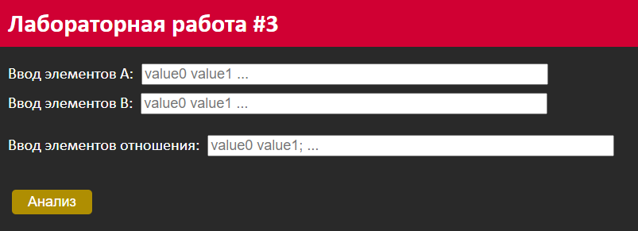Рис. 1 – внешний вид

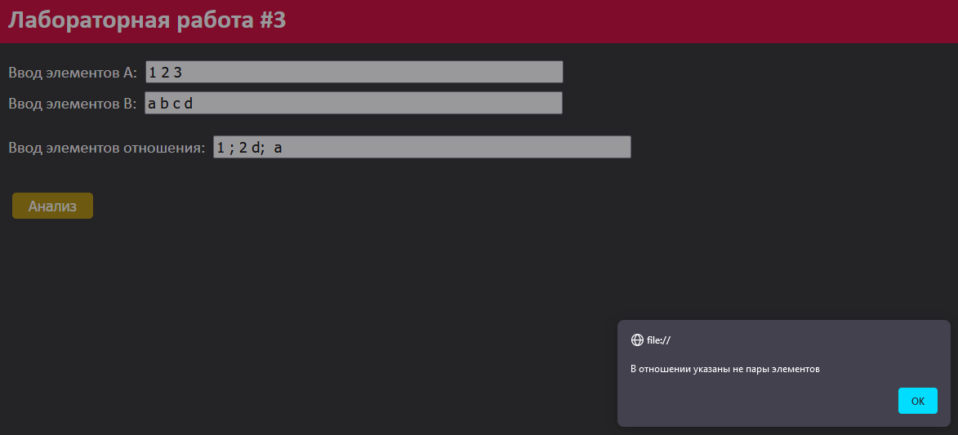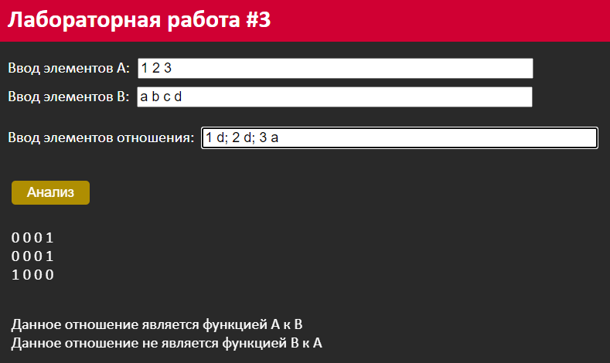Рис. 2 – результат работы

Рис. 3 – ошибка «Отсутствует пара»

**Выводы о проделанной работе**Программа справляется с поставленной задачей, матрица строится верно, и программа верно определяет является ли отношение функцией. Были закреплены знания об отношениях, о веб-разработке и работе с двумерными массивами (матрицами).  
  
**Список литературы**1) Веб-технологии для разработчиков (https://developer.mozilla.org/ru/docs/Web)  
2) Цикл «Отношения» / Хабр (https://habr.com/ru/post/515014)

**Приложение***index.html*<html lang="ru">

<head>

<meta charset="UTF-8">

<title>Лабораторная работа #3</title>

<link href="styles/style.css" rel="stylesheet">

</head>

<body>

<h1>Лабораторная работа #3</h1>

<div class="if">

<div>

<label for="rf">Ввод элементов A: </label><input id="rf" type="text" placeholder="value0 value1 ...">

</div>

<div>

<label for="sf">Ввод элементов B: </label><input id="sf" type="text" placeholder="value0 value1 ...">

</div>

<div id="rel">

<label for="tf">Ввод элементов отношения: </label><input id="tf" type="text" placeholder="value0 value1; ...">

</div>

</div>

<div class="cv">

<button id="commit" onclick="analyze();">Анализ</button>

</div>

<div class="rv">

<p id="resultMatrix"></p>

<p id="result"></p>

</div>

</body>

<script src="scripts/mod.js"></script>

</html>

*style.css*body {

margin: 0;

padding: 0;

background-color: #292929;

height: 100%;

}

h1 {

font-family: "Calibri", serif;

background-color: #d00033;

padding: 10px;

color: white;

}

button {

font-size: 18px;

margin-left: 10px;

border-width: 0;

border-radius: 5px;

background: #af8e02;

color: white;

padding: 5px 20px 5px 20px;

}

button:hover {

background: #9d9101;

}

button:active {

background: #6b6201;

}

#commit {

margin-right: 32px;

}

div {

padding-left: 5px;

display: flex;

align-items: baseline;

margin-bottom: 10px;

}

.cv {

margin-top: 32px;

}

label {

margin-right: 5px;

font-size: 20px;

font-family: "Calibri", serif;

color: white;

}

input {

width: 512px;

font-size: 18px;

margin-right: 32px;

margin-left: 5px;

}

p {

font-size: 20px;

font-family: "Calibri", serif;

color: white;

}

.rv {

margin-left: 10px;

display: flex;

flex-direction: column;

}

.if {

display: flex;

flex-direction: column;

}

#rel {

margin-top: 16px;

}

*mod.js*let relMatrix = [];

let elements_a = [];

let elements_b = [];

let elements_r = [];

let restrictedSymbols = ["`", "~", "!", "@", '"', "#", "№", "$", ";", "%", "^", ":", "&", "?", "*", "(", ")", "-", "_", "=", "+", "[", "]", "{", "}", "'", "<", ">", ",", ".", "/", "|", "\\"];

function formatView() {

let s = "";

for (let i = 0; i < elements_a.length; i++) {

for (let j = 0; j < elements_b.length; j++) {

if (j !== elements_b.length-1) {

s += relMatrix[i][j] + " ";

} else {

s += relMatrix[i][j];

}

}

s += "<br>";

}

return s;

}

function buildRelationMatrix() {

initMatrix();

elements_r.forEach(val => {

let pair = val.replace(/ +/g, ' ').trim().split(" ");

relMatrix[elements_a.indexOf(pair[0])][elements_b.indexOf(pair[1])] = 1;

});

document.getElementById("resultMatrix").innerHTML = formatView();

}

function validate(v0, v1, v2) {

let isAlreadyFailed = false;

restrictedSymbols.some(s => {

if (v0.includes(s) || v1.includes(s)) {

alert(`Обнаружен недопустимый символ: ${s}`);

isAlreadyFailed = true;

}

});

if (!isAlreadyFailed && (v0[0] === "" || v1[0] === "")) {

alert(`Длина множества не должна быть равна нулю`);

isAlreadyFailed = true;

}

if (!isAlreadyFailed) {

let f = false;

v2.forEach(v => {

if (v.replace(/ +/g, ' ').trim().split(" ").length !== 2) {

isAlreadyFailed = true;

f = true;

}

});

if (f) {

alert(`В отношении указаны не пары элементов`);

}

}

return isAlreadyFailed === false;

}

function initMatrix() {

relMatrix = [];

for (let i = 0; i < elements_a.length; i++) {

let row = [];

for (let j = 0; j < elements_b.length; j++) {

row.push(0);

}

relMatrix.push(row);

}

}

function analyze() {

elements_a = Array.from(new Set(document.getElementById("rf").value.replace(/ +/g, ' ').trim().split(" "))).sort();

elements_b = Array.from(new Set(document.getElementById("sf").value.replace(/ +/g, ' ').trim().split(" "))).sort();

elements_r = Array.from(new Set(document.getElementById("tf").value.replace(/ +/g, ' ').trim().split(";")));

if (!(validate(elements_a, elements_b, elements_r))) {

return;

}

buildRelationMatrix();

let functionalR = true;

let functionalC = true;

for (let i = 0; i < relMatrix.length; i++) {

let c = 0;

for (let j = 0; j < relMatrix[i].length; j++) {

if (relMatrix[i][j] === 1) {

c += 1;

}

if (c > 1) {

functionalR = false;

break;

}

}

if (!functionalR) break;

if (c === 0) functionalR = false;

}

for (let i = 0; i < relMatrix[0].length; i++) {

let c = 0;

for (let j = 0; j < relMatrix.length; j++) {

if (relMatrix[j][i] === 1) {

c += 1;

}

if (c > 1) {

functionalC = false;

break;

}

}

if (!functionalC) break;

if (c === 0) functionalC = false;

}

document.getElementById("result").innerHTML = `Данное отношение ${functionalR ? "" : "не "}является функцией A к B<br>Данное отношение ${functionalC ? "" : "не "}является функцией B к A`;

}

document.addEventListener("keypress", function(event) {

if (event.key === "Enter") {

document.getElementById("commit").click();

}

});